PEDIDO DE PROVIDÊNCIAS Nº 3635/2014
Solicita que o proprietário do imóvel localizado na Rua Cinco de Abril, nº 513, no Bairro Centro, seja intimado a realizar a desobstrução e manutenção do passeio público.
O Vereador que este subscreve solicita à Mesa, após os trâmites regimentais, sirva-se enviar cópia da presente proposição ao Exmo. Sr. Prefeito Municipal, para que estude sua viabilidade, considerando que:
É necessário que o proprietário do imóvel localizado na Rua Cinco de Abril, nº 513, no Bairro Centro, seja intimado a realizar a desobstrução e manutenção do passeio público, pois neste local o trânsito de pedestres e cadeirantes é frequente e foi construída uma “vitrine” no passeio que está obstruindo parte dele e prejudicando o transito de pedestres no local. Segue foto.
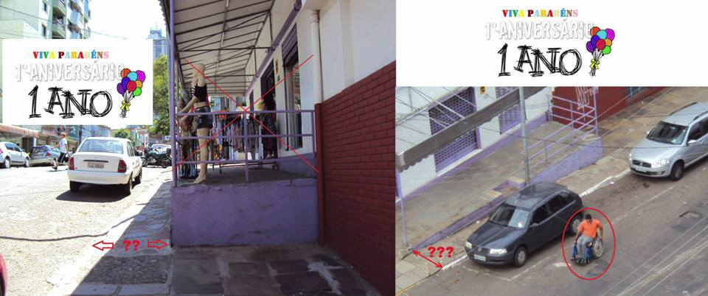

Diante do exposto e sabedor da sua atenção aos anseios da comunidade, solicito Vossa atenção no sentido de atender esta solicitação.
Novo Hamburgo, 04 de dezembro de 2014.
Vereador Luiz Fernando Farias

Obs.: Redação conforme o original do autor.
/GS

